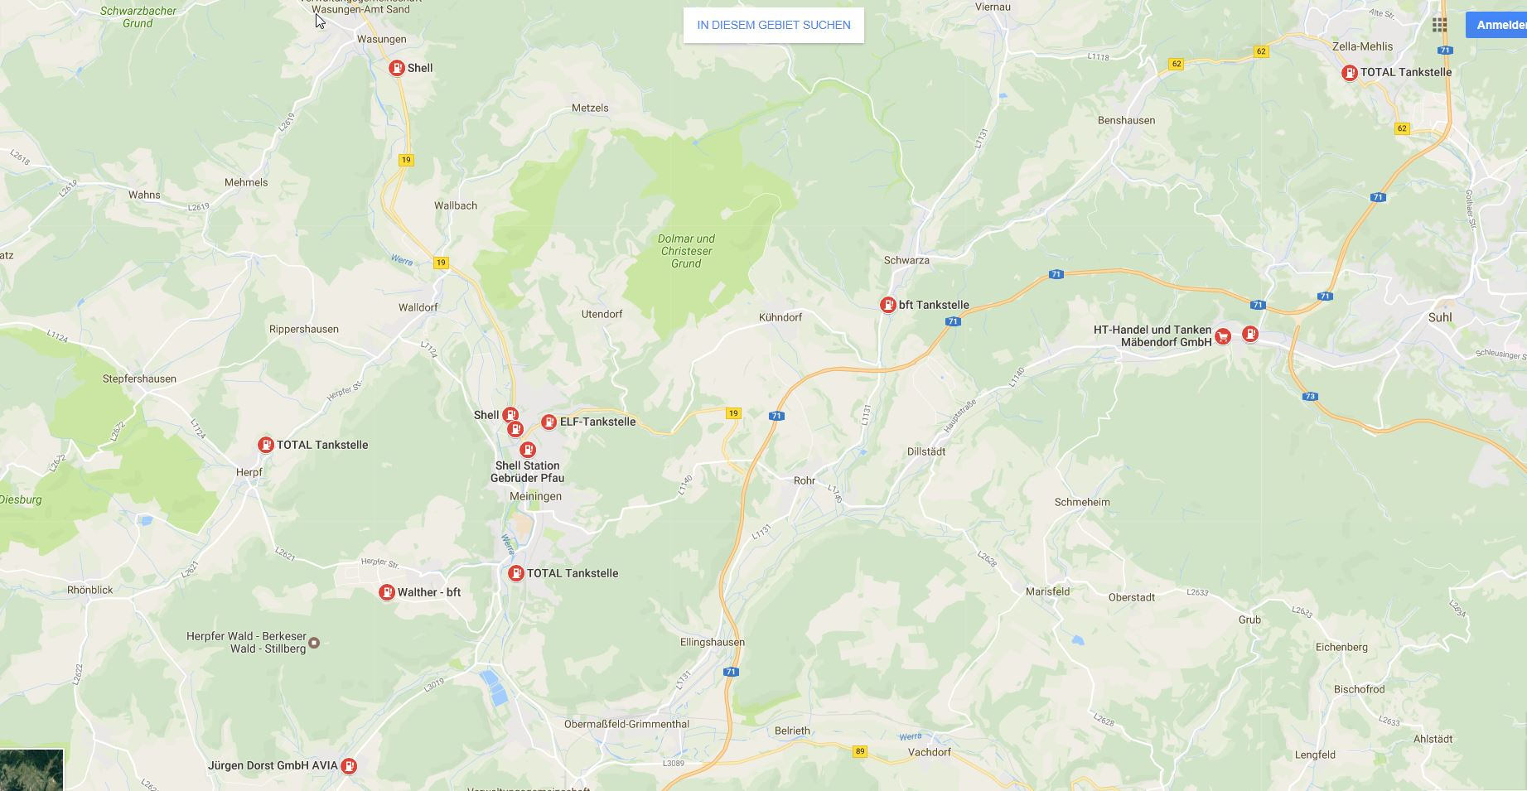

Der größte Teil der Teilnehmer wird wohl über Meiningen bzw. BAB 71 anreisen!!! Deshalb ist Meiningen dann der letzte Tankpunkt!